**Compte rendu de la sortie scolaire du 2/04/2019 pour la classe 1E**

Le mardi 02 avril 2019, nous nous sommes rendus à Louresse Rochemenier pour découvrir un village troglodyte. Après un déplacement en bus, nous avons été accueilli par un responsable du site .

Nous avons été regroupé dans la chapelle (pièce sous-terraine du village) et une présentation de 30 minutes a été réalisée avec des questions/réponses. Ensuite le groupe a découvert le site en autonomie : 20 salles présentent le mode de vie des habitants avant 1962.

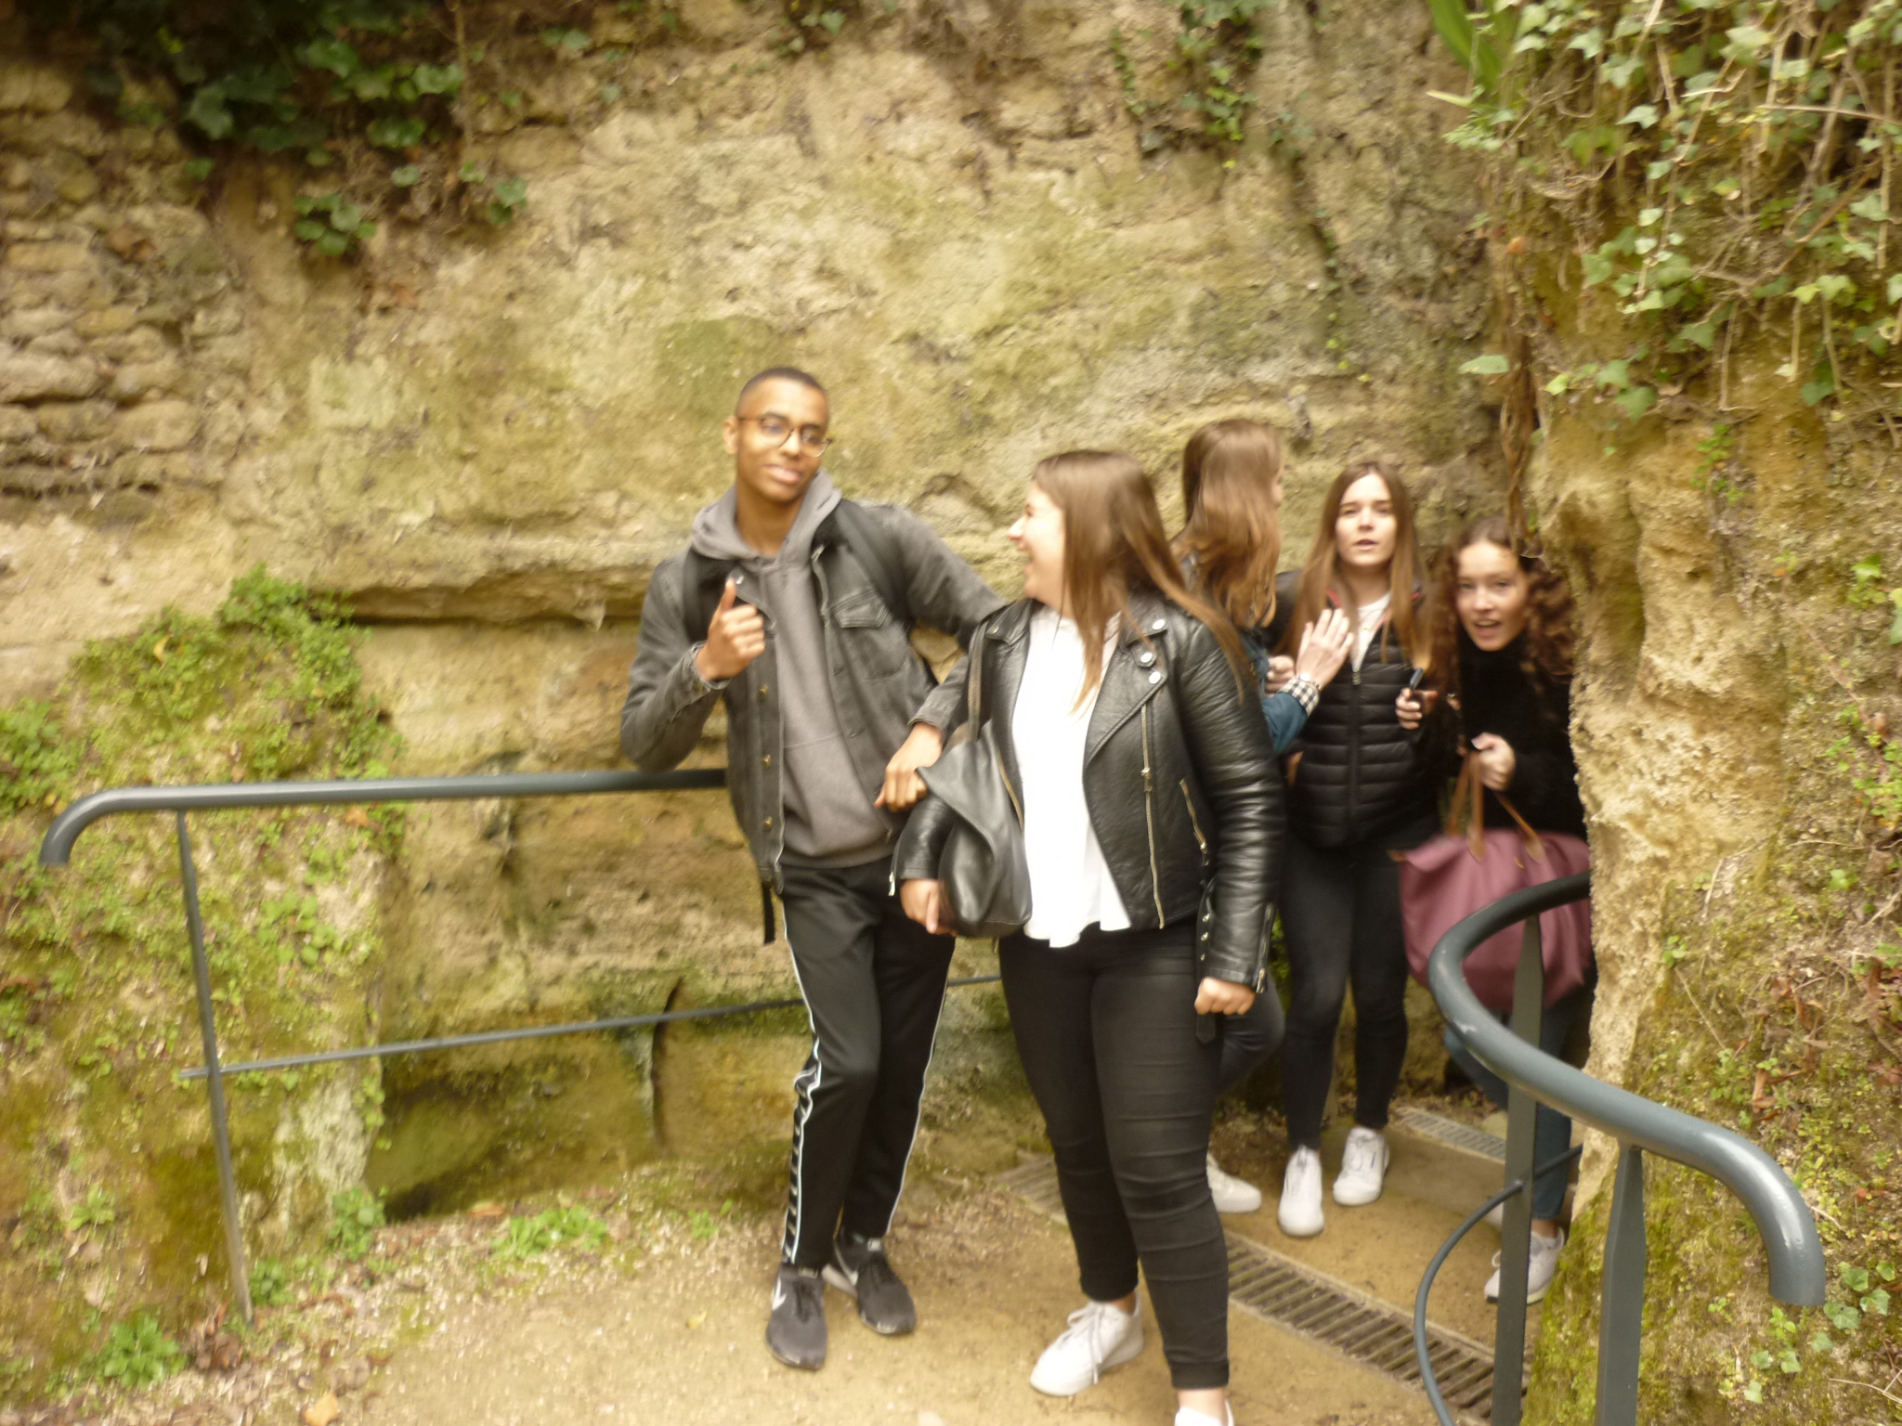

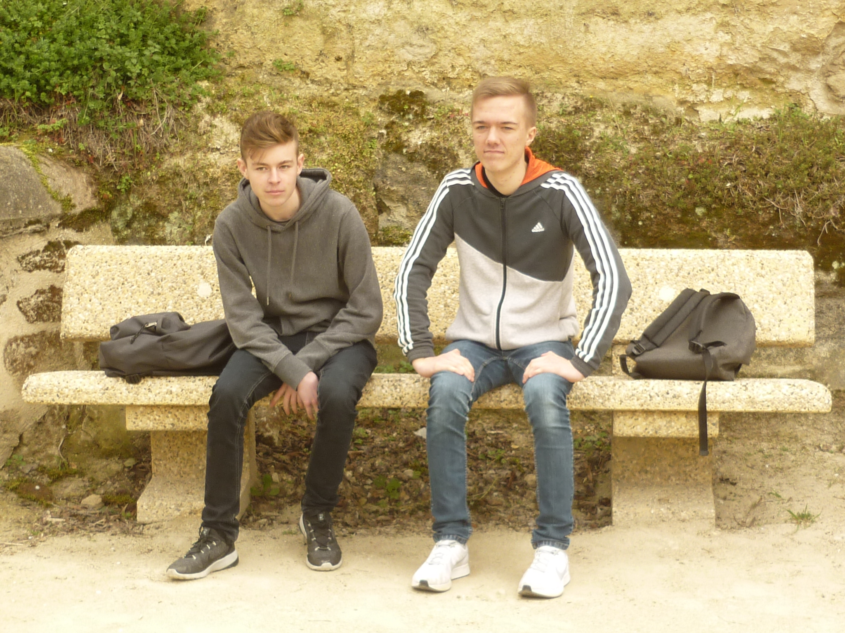

Après une visite d’environ 1 h, nous sommes repartis à Brissac Quincé déjeuner au « Bistrot de Pauline ».

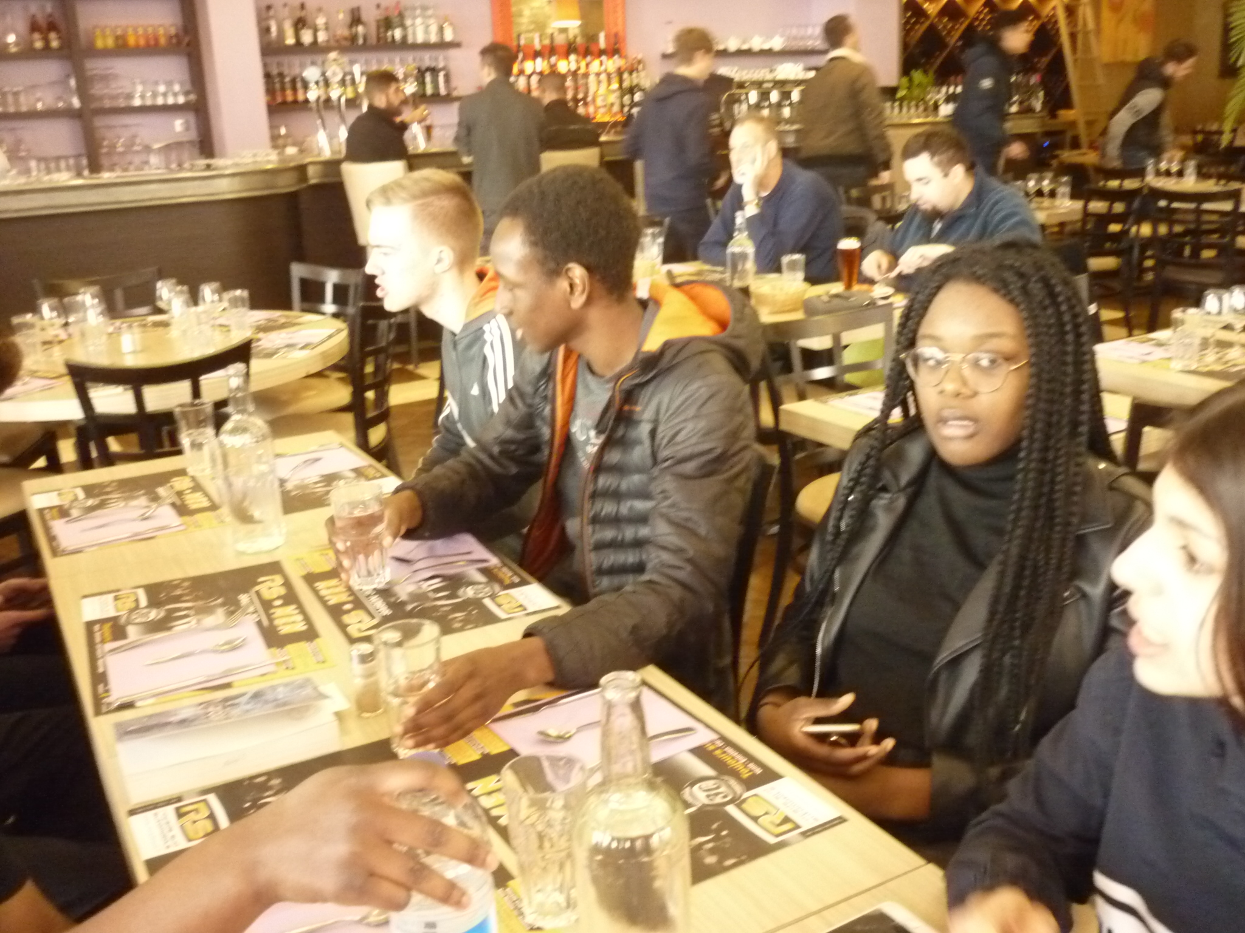

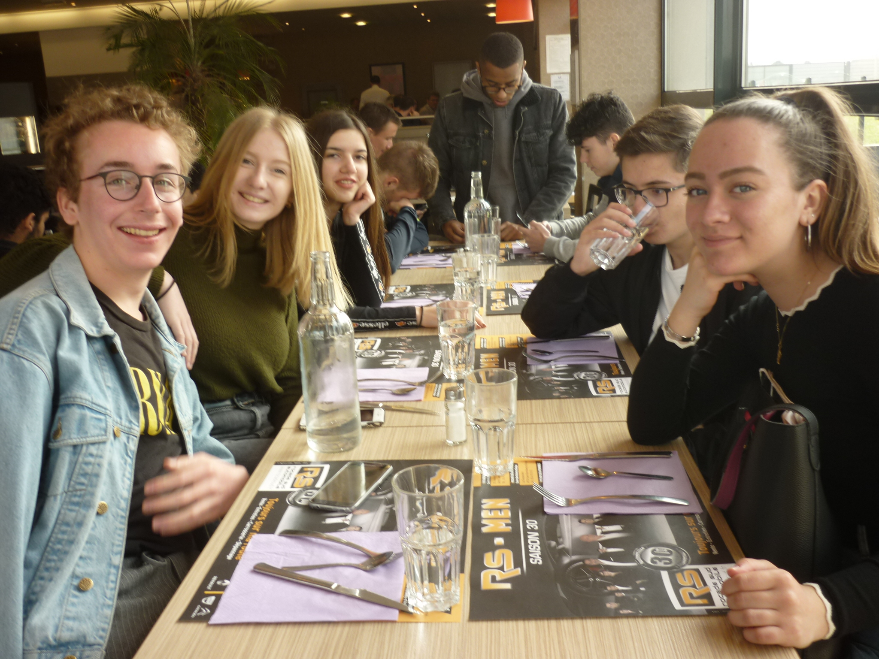

A 14 h 30, nous avons été réçus par l’entreprise Pasquier. Après une présentation par une hôtesse de l’historique et du développement de l’entreprise PASQUIER, nous nous sommes équipés pour visiter le site de production.

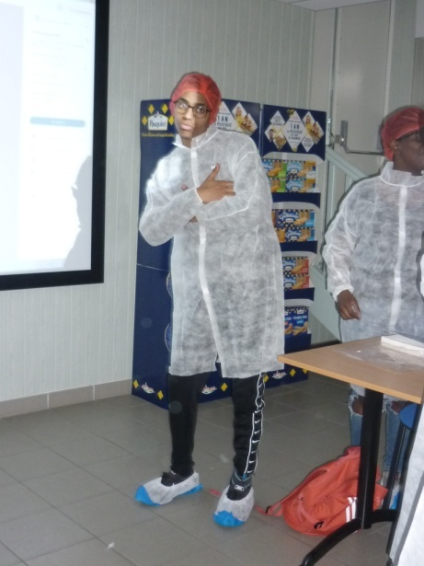

Deux groupes ont été constitués et pris en charge.

Cette visite nous a permis de découvrir l’importance de l’automatisation du processus de production, des quantités fabriquées et du volume de stockage des produits finis.

Pour terminer cette visite, nous sommes passés par la boutique où les produits fabriqués par le groupe Pasquier sont proposés à la vente (biscottes, brioches, macarons…)